**合同编号：（郑大-竞谈-2021-0010）包一**

**郑州大学政府采购货物合同**

**甲方： 郑州大学**

**乙方： 河南威迪仪器设备有限公司**

本合同于 2021 年 4 月 26 日由甲乙双方按下述条款签署。

在甲方为获得（自发活动实验分析系统、触屏多阶段电刺激转棒、穿梭避暗跳台实验分析系统、电子天平等）货物和伴随服务实施公开招标情况下，乙方参加了公开招标。通过公开招标，甲方接受了乙方以总金额（人民币：叁拾陆万捌仟元整，小写：368000元）（以下简称“合同价”）的投标。双方以上述事实为基础，签订本合同。

**一、供货范围及分项价格表（详见附件1、附件2）**

1.本合同所指设备详见附件1、附件2，此附件是合同中不可分割的部分。

2.总价中包括设备金额、包装、运输保险费、装卸费、安装及相关材料费、调试费、软件费、检验费及培训所需费用及税金等，甲方不再另行支付任何费用。

**二、质量及技术规格要求**

乙方须按合同要求提供全新设备（包括零部件、附件、备品备件等），设备的质量标准、规格型号、具体配置、数量等符合招标标书要求，其产品为原厂生产，且应达到乙方投标文件及澄清文件中明确的技术标准。

乙方应在本合同生效后7个工作日内向甲方提供安装计划及质量控制规范；并 于2021年6月18日前进驻安装现场；所有设备运送到甲方指定地点后，双方在7日内共同验收并签署验收意见。如甲方无正当理由，不得拒绝接收；在安装调试过程中，甲方有权采取适当的方式对乙方产品质量标准、规格型号、具体配置、数量以及安装质量和进度等进行检查。甲方如果发现乙方所供设备不符合合同约定，甲方有权单方解除合同，由此产生的一切费用由乙方承担。

1. **包装与运输**

设备交付使用前发生的所有与设备相关的运输、安装及安全保障事项等均由乙方负责；设备包装应符合抗震、防潮、防冻、防锈以及长途运输等要求，对由于包装不当或防护措施不力而导致的商品损坏、损失、腐蚀等损失均由乙方承担；在设备交付使用前所发生的所有与设备相关的经济纠纷及法律责任均与甲方无关。

**四、质保期与售后服务（详见附件3）**

1.所有设备免费质保期为国产设备质保三年，进口设备质保一年（自验收合格并交付给甲方之日起计算），终身维护、维修。

2.在质保期内，因产品质量造成的问题，供货方免费提供配件并现场维修，且所提供的任何零配件必须是其原设备厂家生产的或经其认可的。产品存在质量问题，甲方有权要求乙方换货。

3.乙方须提供一年 2 次全免费（配件+人力）对产品设备的维护保养。

4.乙方承诺在郑州设有售后服务站，凡设备出现故障，自接到甲方报修电话1小时内响应，3小时内到达现场，24小时内解决故障问题。保修期外只收取甲方零配件成本费，其他免费。

5.乙方有责任对甲方相关人员实施免费的现场培训或集中培训措施，保证甲方相关人员能够独立操作、熟练使用、维护和管理有关设备。

6.其它：

**五、技术服务**

1.乙方向甲方免费提供标准安装调试及1 人次国内操作培训。

2.乙方向甲方提供设备详细技术、维修及使用资料。

3.软件免费升级和使用。

**六、专利权**

乙方应保证甲方在使用其所提供的产品时免受第三方提出侵犯其专利权、商标权或保护期的起诉。

1. **免税**

1.属于进口产品，用于教学和科研目的的，中标价为免税价格。

2.免税产品应由甲乙双方依据海关的要求签订委托进口代理协议，确认甲乙双方的责任与义务。委托进口代理协议作为本合同的不可分割部分。

3.免税产品通关时乙方必须进行商检，未商检的，造成的损失由乙方承担。

**八、交货时间、地点与方式**

1.乙方于**2021年 6 月 24 日**之前将货物按甲方要求在甲方指定地点交货、安装、调试完毕，并具备使用条件，未经甲方允许每推迟一天，按合同总额的千分之五扣除违约金。

2.乙方负责所供货物包装、运输、安装和调试，并承担所发生的费用；甲方为乙方现场安装提供水、电等便利条件。

3.安装过程中若发生安全事故由乙方承担。

4.乙方安装人员应服从甲方的管理，遵守国家法律法规和学校相关制度，否则一切后果均由乙方承担。

5.货物交付使用前，乙方负责对提供货物进行看管，并承担货物的丢失、损毁等风险。

**九、验收方式**

1.初步验收。甲方按合同所列质量标准、规格型号、技术参数以及数量等在现场验收，并填写初步验收单（详见附件4）。验收时，甲方有权提出采用技术和破坏相结合的方法。

乙方应向甲方移交所供设备完整的使用说明书、合格证及相关资料。乙方在所有设备（工程）安装调试、软件安装完毕后，开展现场培训，使用户能够独立熟练操作使用仪器或设备，尔后由供需双方共同初步验收；甲乙双方如产生异议，由第三方重新进行验收。如果乙方提供的货物与合同不符，甲方有权拒绝验收，由此所产生的一切费用由乙方承担。

2.正式验收：依据河南省财政厅“《关于加强政府采购合同监督管理工作的通知》豫财购[2010] 24号”文件要求，政府采购合同金额50万元以上的货物采购项目，由使用单位初验合格后，向学校国有资产管理处提出验收申请，由采购单位领导牵头，会同财务、审计、监察、资产管理及专家成立验收专家组进行正式验收。学校验收通过后，才能支付合同款项。

**十、付款方式**

1.本合同总价款（大写）为：**叁拾陆万捌仟元整（小写：￥368000元）**。

2.付款方式：货物验收合格后，经审计后，甲方向乙方支付全部货款的95％即人民币**叁拾肆万玖仟陆佰元整**（**小写：￥349600元**），质保期满后，甲方向乙方支付全部货款的5％即人民币**壹万捌仟肆佰元整**（**小写：￥18400元**）。

**十一、履约担保**

乙方向甲方以现金或转账的方式提供合同总额5%的履约保证金。履约担保金在签订合同前交学校财务处，货物验收合格，正式交付使用后予以退还。

**十二、违约责任**

乙方所交的货物产地、品牌、型号、规格、质量以及技术标准、数量等不符合合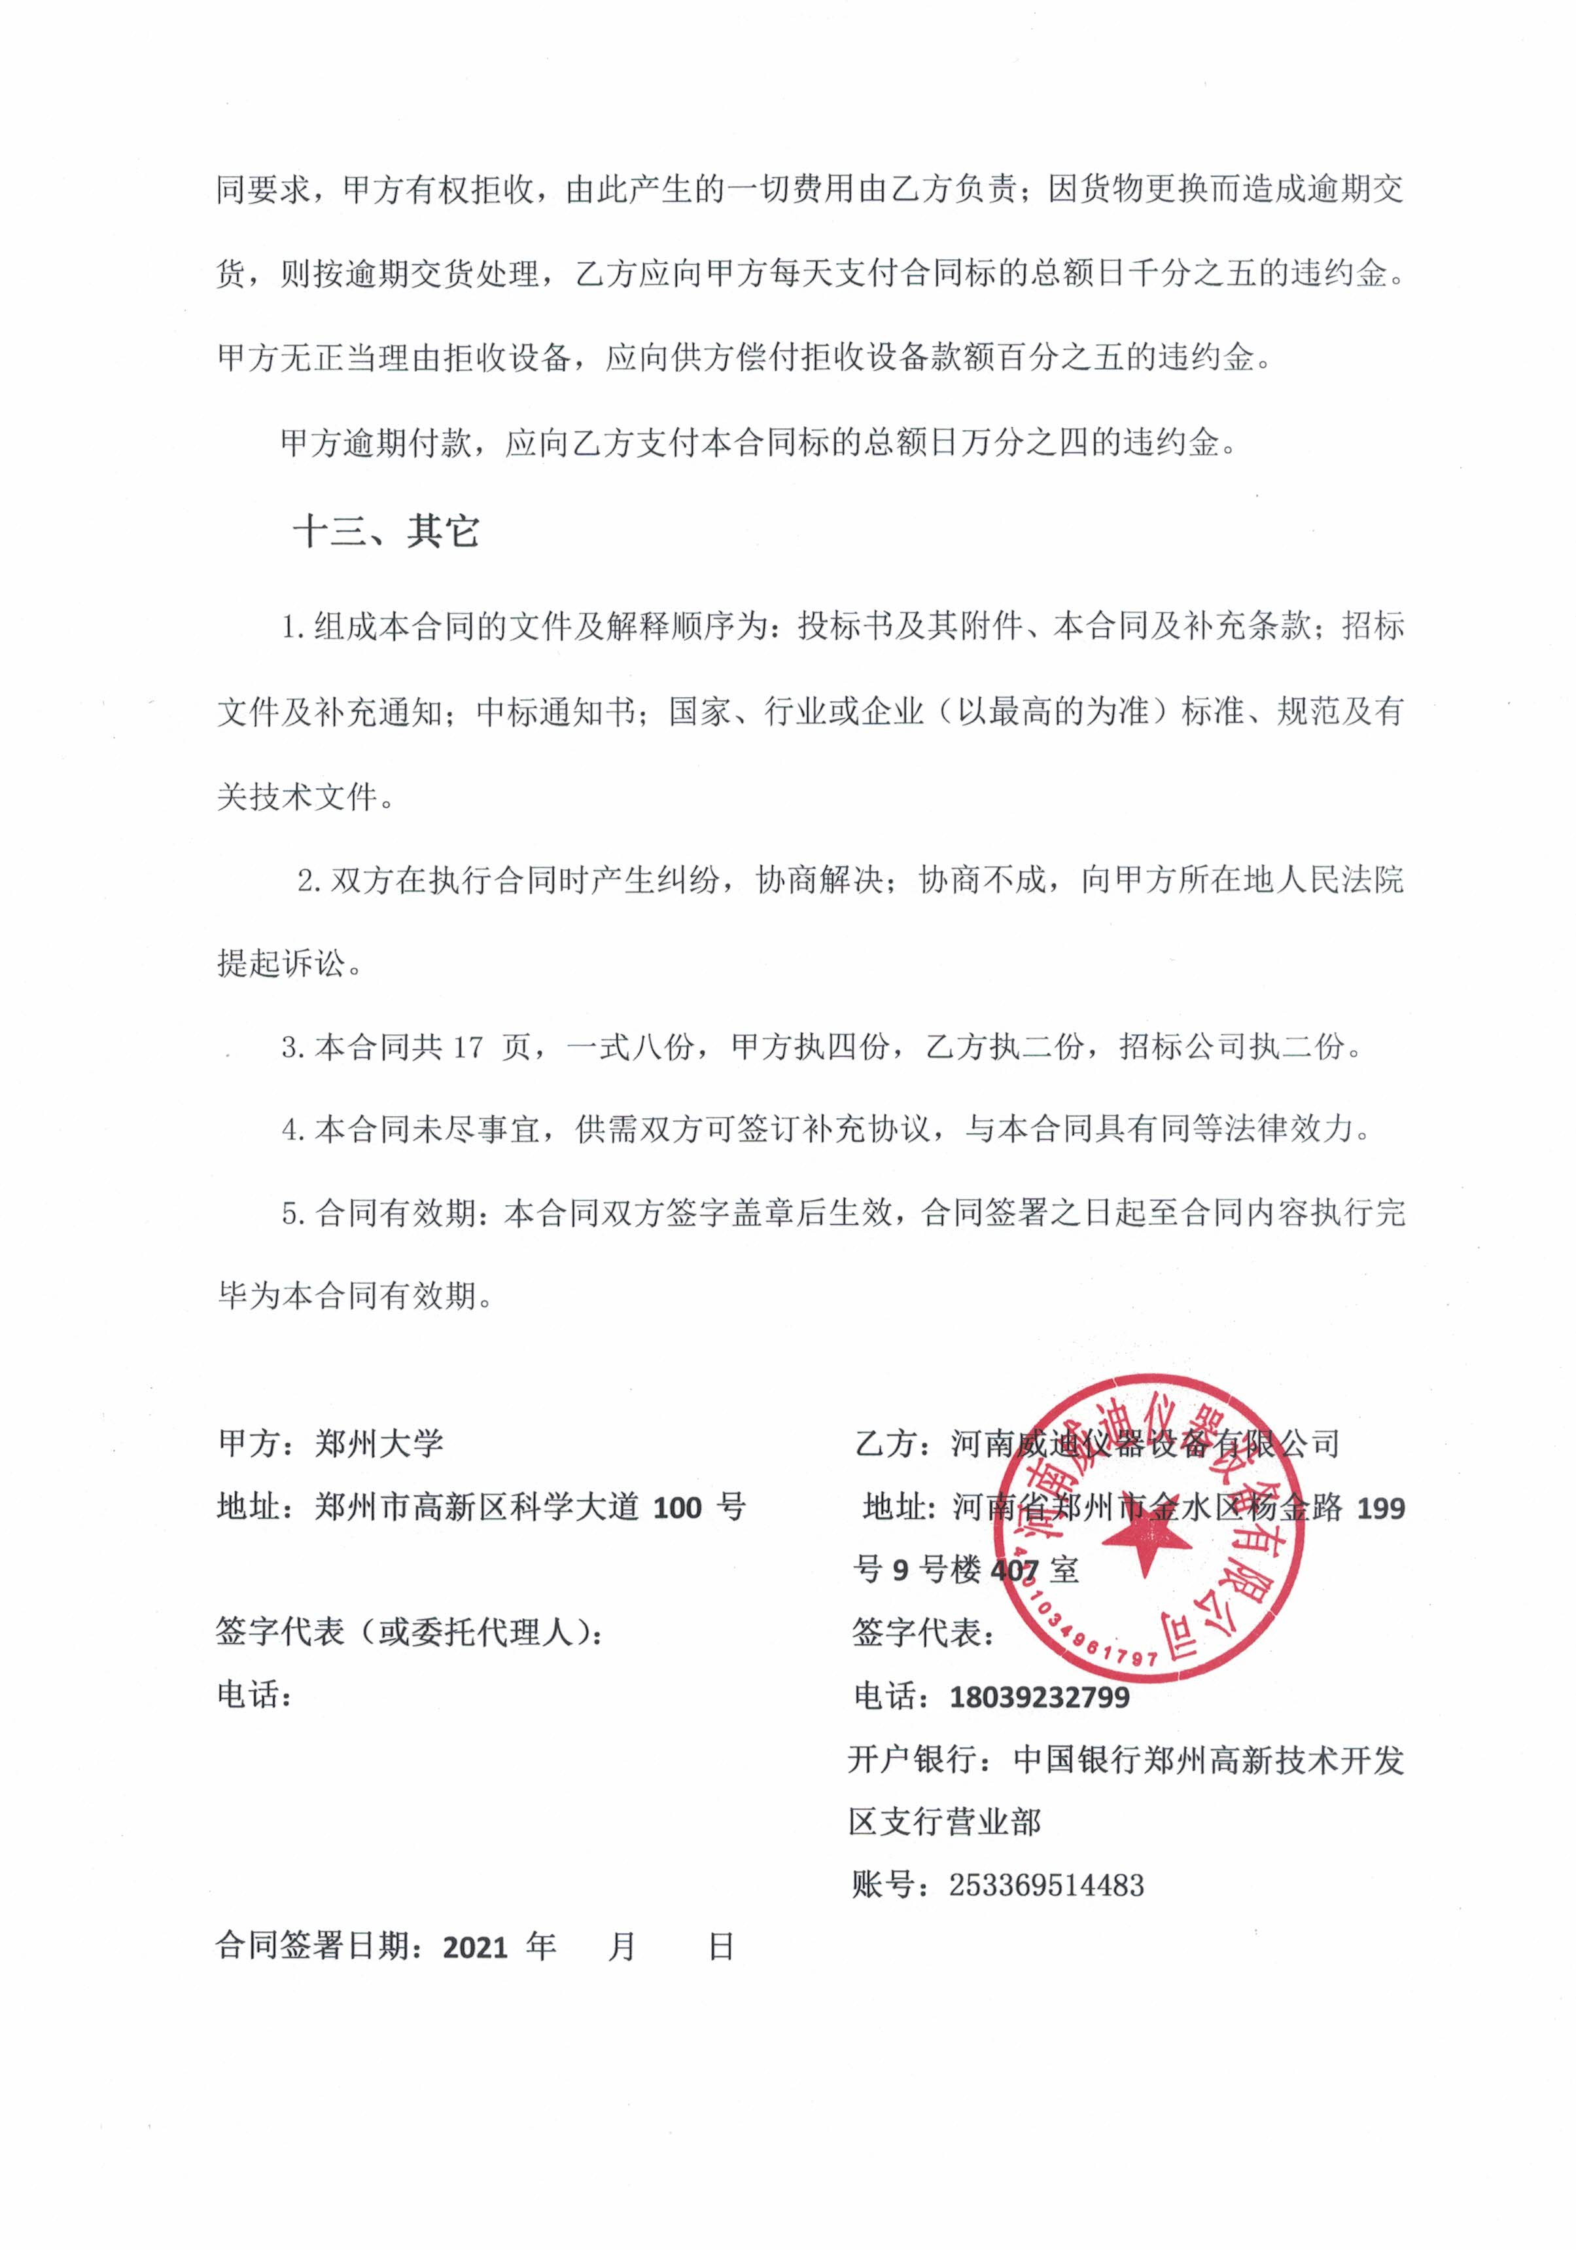同要求，甲方有权拒收，由此产生的一切费用由乙方负责；因货物更换而造成逾期交货，则按逾期交货处理，乙方应向甲方每天支付合同标的总额日千分之五的违约金。甲方无正当理由拒收设备，应向供方偿付拒收设备款额百分之五的违约金。

甲方逾期付款，应向乙方支付本合同标的总额日万分之四的违约金。

**十三、其它**

1.组成本合同的文件及解释顺序为：投标书及其附件、本合同及补充条款；招标文件及补充通知；中标通知书；国家、行业或企业（以最高的为准）标准、规范及有关技术文件。

2.双方在执行合同时产生纠纷，协商解决；协商不成，向甲方所在地人民法院提起诉讼。

3.本合同共17 页，一式八份，甲方执四份，乙方执二份，招标公司执二份。

4.本合同未尽事宜，供需双方可签订补充协议，与本合同具有同等法律效力。

5.合同有效期：本合同双方签字盖章后生效，合同签署之日起至合同内容执行完毕为本合同有效期。

**甲方：郑州大学 乙方：河南威迪仪器设备有限公司**

**地址：郑州市高新区科学大道100号 地址: 河南省郑州市金水区杨金路199号9号楼407室**

**签字代表（或委托代理人）： 签字代表：**

**电话： 电话：18039232799**

**开户银行：中国银行郑州高新技术开发 区支行营业部**

**账号：253369514483**

**合同签署日期：2021 年 月 日**

附件1：

| **序号** | **设备名称** | **品牌型号** | **制造厂（商）** | **原产地（国）** | **数量** | **单价** | **合价** | **备注** |
| --- | --- | --- | --- | --- | --- | --- | --- | --- |
| 1 | 自发活动实验分析系统 | 移数 RD1112-IOF | 上海移数信息科技有限公司 | 中国 | 1 | 54000 | 54000 | 不免税 |
| 2 | 触屏多阶段电刺激转棒 | 移数 RD1123-RS | 上海移数信息科技有限公司 | 中国 | 1 | 43000 | 43000 | 不免税 |
| 3 | 穿梭避暗跳台实验分析系统 | 移数 RD1127-PASBPT | 上海移数信息科技有限公司 | 中国 | 1 | 77000 | 77000 | 不免税 |
| 4 | 电子天平 | 赛多利斯 MCA125S-2CCN-U | Sartorius Germany | 德国 | 2 | 71000 | 142000 | 不免税 |
| 5 | 摊片机 | 徕卡 HI1210 | 徕卡显微系统（上海）有限公司 | 中国 | 1 | 15000 | 15000 | 不免税 |
| 6 | 烘片机 | 徕卡 HI1220 | 徕卡显微系统（上海）有限公司 | 中国 | 1 | 15000 | 15000 | 不免税 |
| 7 | 小型离心机 | 贝克曼 Microfuge 16 | 贝克曼库尔特有限公司 | 德国 | 1 | 22000 | 22000 | 不免税 |
| 合计： 小写：￥368000元 大写：人民币叁拾陆万捌仟元整 | | | | | | | | |

**供货范围及分项价格表** 单位：元

附件2：

**设备技术规格参数、功能描述及配置清单表**

|  |  |  |  |  |
| --- | --- | --- | --- | --- |
| **序 号** | **设备名称** | **具体技术规格参数、功能描述及配置清单描述** | **单位** | **数量** |
| **1** | 自发活动实验分析系统 | 一、技术参数：  1 仪器技术参数：  1.1摄像机系统采用480线1/3" Super HAD CCD图像传感器,采用InterVideo编码AVI微损压缩，最低照度:0.1Lux/F1.2。  1.2 采用 Acrylonitrile Butadiene Styrene,High-density foam, Wave crest sponge，聚甲基丙烯酸甲酯板、丙烯腈-丁二烯-苯乙烯共聚物材质制作，无毒无气味，可抽插、拆卸方便，易清洗  1.3 可根据需要同时进行8通道实验录像及分析  2 软件技术要求：  *2.1 按不同实验要求，每台工控机可单独授权相应实验软件（非通用版）。  2.2 系统自动预置实验设置和导向性流程。  *2.3 软件支持ASF功能  2.4 软件支持多时段分析。  *2.5 可自动生成组间或者组内依次方案，多动物同时录像分析。  2.6 结果参数：中间区域活动时间、路程，角区域活动时间、路程，边区域活动时间、路程，总时间、路程，平均速度，轨迹。  3. 货到安装时提供3Q认证协助服务  二、配置明细  1.1配置清单  A.观测箱体 8套  b.可调节光视频盒 8套  c.画面分割器 1套  1.2 配套软件：  E.自发活动实验分析系统软件 1套 | **套** | **1** |
| **2** | 触屏多阶段电刺激转棒 | 一、主要用途：  提供了一种检测啮齿类动物运动功能的方便方法。中枢神经系统疾病或损坏以及药物对运动协调功能和疲劳的影响可以通过测量动物在滚筒上行走的持续时间检测评定。  二、技术指标：  1. 通道数： 1~6鼠  2. 设备尺寸规格： RD1123RS，LWH 650*550*650㎜  3. 转棒直径： 30mm 60mm（加装轴套）  4. 跑道宽度： 60mm 80mm（加装轴套）  5. 检测点高度： 轴上切面20mm~30mm（检测梁可上下滑动）  *6. 落棒探测方式： 红外线探测 ，自动停止计时  *7. 操作屏： ARM系统的7寸彩色触摸屏  8. 旋转方式： 正向转、反向转、空转  9. 转速范围： 1~60转/分钟  10. 转速调整度： 0.1~60转/分  *11. 速度配置表： 最多可设置500组，可PC程序实现更高级多段速度程序式操作  12. 定时范围： 0~999分钟  13. 提速时间： 1~600秒  *14. 可扩展电刺激功能：  15. 电刺激时间 0.1~10秒  16. 电刺激强度 0~2.4mA，1-20Hz  17. 电刺激方式 8相自变恒流刺激，可软件控制电刺激时间  18. 联机方式： USB  19. 清洗方式：可抽插电网或者PVC地面板及粪便盒，便于清洁，取（大）小鼠方便  20. 通道监测方式：每通道独立计时  *21. 软件指标：总时间、总路程、平均速度、掉落通道号、掉落时路程、掉落时间、掉落时速度、最小速度、最大速度、加速度、加速时间、各阶段时间、初速度、末速度、掉落时的阶段、电刺激时间、电刺激强度、电刺情况、各时段速度变化数据分布表、中间值、偏离度等。  三、配置清单  a. 疲劳仪主机 一套  b. 7寸的彩色触摸屏控制器 1套  c. 可更换红外掉落检测盒 1套  *d. 可更换磁性大鼠轴套 1套  e. 耐酸碱柔性防碎易清洗可抽插的屎尿塑料盒 1套  f. 配套专用工控分析机 1套  g. 配套控制软件 1套  四、其他  1. 货到安装时提供3Q认证协助服务  2. *提供产品发明专利授权证明材料 | **套** | **1** |
| **3** | 穿梭避暗跳台实验分析系统 | 一、用途说明：  用于学习记忆功能、认知神经科学、神经生理学、神经药理学、认知功能退行性变性等实验研究方面的研究。可通过视频识别技术，得到分析动物实验时间，主动回避次数，被动回避次数、潜伏期，平均上台时间，错误次数，轨迹图等指标。  二、技术参数：  1 仪器技术参数：  1.1摄像机系统采用480线1/3" Super HAD CCD图像传感器,采用InterVideo编码AVI微损压缩，最低照度: 0.1Lux/F1.2。  1.2 支持多动物同时实验，最高支持≥4通道的实验分析  1.3 具备光线可调明暗视频盒  *1.4 8相自变恒流刺激，可人工调节光强度，可软件同步自动控制光、声、电刺激，光强调节范围：5-90lux，声强调节范围：40-90dB，电路负载能力：0.02kΩ-150kΩ，电刺激强度及频率范围：0.1-2.4mA，1-20Hz  *1.5 配置≥500V高压超低电流动态检测及自反馈仪，带电流检测PC软件  2 软件技术要求：  *2.1按不同实验要求，每台工控机可单独授权相应实验软件。  2.2 系统自动预置实验设置和导向性流程。  2.3 软件支持ASF功能  2.4 软件支持多时段分析。  *2.5 可自动生成组间或者组内依次方案，多动物同时录像分析。  2.6 结果参数：实验时间，主动回避次数，被动回避次数、潜伏期，平均上台时间，错误次数，轨迹图等。  三、基本配置：  a. 2通道鼠观测箱 4套  b. 底网及屎尿盒 4套  c. 可调节光视频盒 8套  d. XM100采集卡等视频采集系统 1套  *e. 主控制器 1套  *f. 子控制器 4套  g. 画面分割器 1套  四、其他：  1. 货到安装时提供3Q认证协助服务  2. *提供产品发明专利授权证明材料 | **套** | **1** |
| **4** | 电子天平 | 1.技术指标  1.1称重能力[g]：120  1.2可读性[mg]：0.01  1.3称重盘[mm]：85*85  1.4典型的稳定时间[≤s]：2  1.5典型的测量时间[≤s]：6  1.6接近最大量程处重复性[≤±mg]：0.025  1.7线性[≤±mg]：0.1  1.8偏心载重[mg](检验载重[g])：0.15（50）  1.9操作范围的最佳起点[mg]（典型值）：8.2  2.功能指标  2.1智能操作界面，彩色7英寸16：9 TFT触摸屏，清晰显示文本和图形，操作简单提供触摸、滚动、滑动功能。显示器可分离，适应不同称量操作需求，方便结果读取；  2.2 QAPP:可选配内置多种标准应用程序，在天平上就可实现各种sop操作，满足用户多种称量及应用需求，免费软件升级, 配置User Calibration用户校准及测量不确定度，方便期间核查；  *2.3标配全自动调水平功能，马达驱动，无需手动调整水平；  2.4第三代超级单体传感器，响应速度更快，性能更好，并能适应较差的环境，具有全自动四角误差补偿功能，全面提升计量指标；  2.5钛制称盘，无磁、耐腐蚀、高品质；  2.6称盘下沉式设计：可拆卸，便于清洁；  *2.7 防风罩玻璃表面镀有导电涂层，有效减小静电干扰；  2.8 可选配配手势控制传感器，可识别四种手势，无需接触天平手放在天平附近，就能在工作空间中流畅挥舞，可以通过手势打开和关闭自动防风罩、启动静电消除器，或将文档发送到设备  2.9可选配合规性软件包，多级用户管理功能，可实现组群管理，支持本地密码和集成到局域网中的用户密码管理，以实现SSO（单点登录）状态中心显示信息、报警、错误，校准情况，报警或错误情形下提供帮助和支持。  *2.11内置Alibi存储器，可存储约15万条称重数据，并且具有循环覆盖机制；所有记录可通过U盘进行安全备份（CSV和PDF可选）；  2.12 NTP，当天平接入局域网，时间每发生2s偏差便会自动同步；  2.16 isoCAL-温度和时间触发的自动内部校准功能，内置两组校准砝码，可灵活定义天平进行内部校准、外部校准、多点线性校准；  2.17 Q-通讯：标配4×USB、1×RS232，以太网口，接口开放，支持各种设备联用和系统接入；  2.18 Q-支架：可适配多种称量容器和样品的支架，提高称重性能，方便操作.  3仪器配置要求  3.1 电子天平（主机+触摸屏） 1套  3.2防风罩 1套  4 提供生产厂家针对本项目的授权书及售后服务承诺函。 | **套** | **2** |
| **5** | 摊片机 | 1.精确而稳定的温度控制，温控范围： 环境温度～75℃, 温控精度： ±1℃  2.黑色防腐蚀、防划表面便于观察载玻片上样品。  3. 宽阔的边缘便于存放载玻片。  4. 平滑的表面便于快速清洁。  5. 容积： 1.9L  6. 尺寸(宽度×深度×高度)： 300×330×90mm  7. 水槽： 230×180×55mm  8. 电压： 220V 50Hz,功率： 350W | **套** | **1** |
| **6** | 烘片机 | 1.精确而稳定的温度控制，环境温度～75℃, 温控精度： ±1℃。  2.黑色防腐蚀、防划铝制表面导热速度快，也便于观察载玻片上样品。  3.可快速设定需要的温度，并有LED温度时时显示。  4.平滑的表面便于快速清洁。  5.容积： 1.9L  6.尺寸(宽度×深度×高度)： 300×330×90mm  7.工作台面： 305×275mm  8.电压： 220V 50Hz 电压： 220V 50Hz,功率： 450W | **套** | **1** |
| **7** | 小型离心机 | 1.无碳刷变频电机  2.微机控制  3.最高转速：14,800 rpm  4.最大相对离心力：16,163×g  5.最大容量： 24×1.5/2.0mL  6.时间设定： 99 分钟59秒，连续及短暂离心  7.加/减速最快时间为13/11秒  8.温度设定范围：室温  9.体积：266×226×176 mm  10.重量：5.4 KG  11.噪音： 60 dbA  12.提供了生产厂家针对本项目的授权书及售后服务承诺函。 | **套** | **1** |

附件3：

**售后服务计划及保障措施**

致：郑州大学

我单位就询价编号：郑大-竞谈-2021-0010、郑州大学药物安全性评价研究中心安全药理试验相关实验仪器及设备项目包一售后服务、技术培训及质量保证承诺如下：

1、我公司郑重承诺本次投标活动中，国产设备质保三年，进口设备质保一年，自验收合格之日起算。

2、所投货物非人为损坏出现问题，我单位在接到正式通知后1小时内响应，3小时内到达现场进行检修，解决问题时间不超过24小时（进口仪器 8小时内响应，解决问题时间不超过 48小时）。

3、售后

3.1维修单位名称：河南威迪仪器设备有限公司

售后服务地点：河南省郑州市金水区杨金路199号9号楼407室

联系人：范广超

联系电话：18039232799从事仪器安装维修方面技术服务 12 年以上，职称： 无

4、我公司技术人员对所售仪器定期巡防，免费进行系统的维护、保养及升级服务，使仪器使用率大道最大化，每年内不少于 2 次上门保养服务，包括寒暑假。

5、安装及培训：

5.1我公司提供的安装配送方案为：仪器安装配送提前与采购人联系，并依照采购人要求免费安排运送至采购人指定地点，并于收到采购人通知之日起5个工作日内到现场开始免费安装培训工作，直到技术指标符合标书要求为止；

5.2我公司将组织由仪器设备厂家认证的工程师 1 人，负责对所售仪器的安装、调试；为减少用户的操作错误概率，为用户培训至少 5 人的熟练工作人员，所有费用均包含在本次投标总报价中。

5.3人员培训计划：设备正常运行验收后，中标人负责在项目现场对使用人员进行培训，使培训人员达到熟练掌握、灵活应用的程度。

6、项目所提供的其它免费物品或服务： 免费上门服务，免费远程技术咨询；

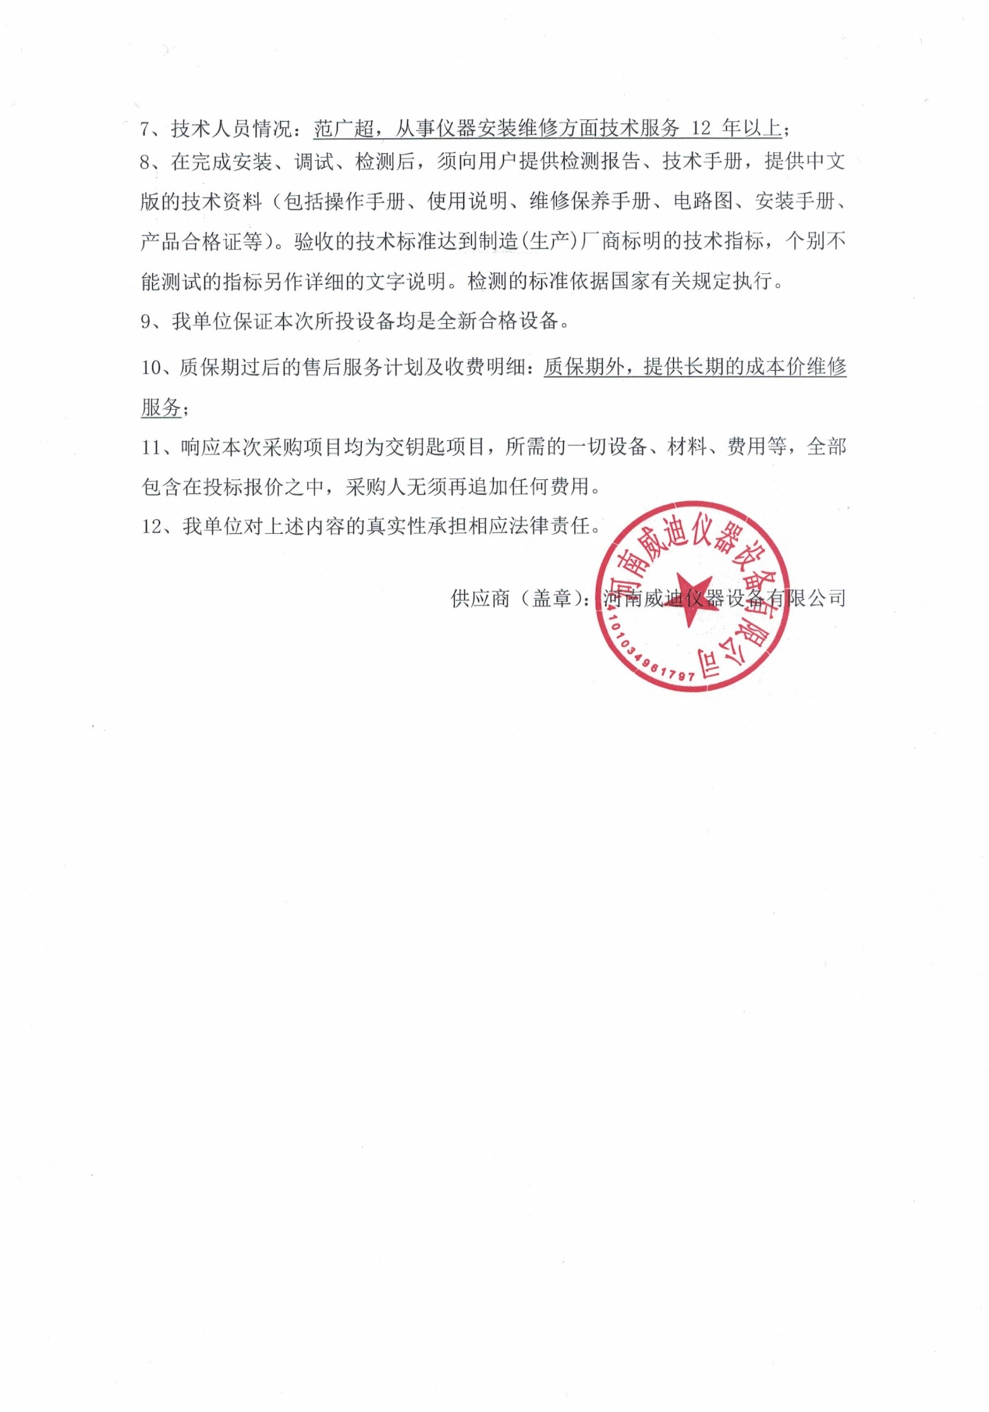7、技术人员情况：范广超，从事仪器安装维修方面技术服务 12 年以上；

8、在完成安装、调试、检测后，须向用户提供检测报告、技术手册，提供中文版的技术资料（包括操作手册、使用说明、维修保养手册、电路图、安装手册、产品合格证等）。验收的技术标准达到制造(生产)厂商标明的技术指标，个别不能测试的指标另作详细的文字说明。检测的标准依据国家有关规定执行。

9、我单位保证本次所投设备均是全新合格设备。

10、质保期过后的售后服务计划及收费明细：质保期外，提供长期的成本价维修服务；

11、响应本次采购项目均为交钥匙项目，所需的一切设备、材料、费用等，全部包含在投标报价之中，采购人无须再追加任何费用。

12、我单位对上述内容的真实性承担相应法律责任。

供应商（盖章）：河南威迪仪器设备有限公司

附件4：

**郑州大学仪器设备初步验收单**

**No. 年 月 日**

|  |  |  |  |  |  |  |  |  |  |  |  |  |  |  |
| --- | --- | --- | --- | --- | --- | --- | --- | --- | --- | --- | --- | --- | --- | --- |
| 使用单位 | |  | | | 使用人 |  | | 合同编号 | | | | |  | |
| 供货商 | |  | | | | | | | 合同总金额 | | | |  | |
| 设备明细（品名、型号、规格、生产厂家、数量、金额等，不够可另附表） | | | | | | | | | | | | | | |
| **序号** | **品名** | | | **技术参数**  **（规格型号）** | | | **生产厂家（产地）** | | | **数量** | | **单位** | | **金额** |
| 1 |  | | |  | | |  | | |  | |  | |  |
|  |  | | |  | | |  | | |  | |  | |  |
|  |  | | |  | | |  | | |  | |  | |  |
| 实 物 验 收 情 况 | 外观质量（有无残损，程度如何）。 | | | | | | | | | | | | | |
| 清点数量（主机、配件、型号、规格、产地是否与招投标文件、合同、发票、装箱单的数量相同，若有出入，说明缺件名称、规格、数量、金额）。 | | | | | | | | | | | | | |
| 仪器设备安装调试及使用人员培训情况（是否完成整套设备安装、有无安装缺陷，使用人员是否经过培训）。 | | | | | | | | | | | | | |
| 技术验收情况 | 依据合同约定技术条款逐一测定设备的性能和各项技术指标，所测结果是否与合同约定技术条款规定的一样，性能是否稳定，配件是否齐全，是否有安全隐患，具体说明。 | | | | | | | | | | | | | |
| 初步验收情况 | □通过验收 □整改后再组织验收  □不通过验收 索赔要求 □其他结论 | | | | | | | | | | | | | |
| 验收小组  成员签字 | | |  | | | | 供货商  授权代表签字 | | | |  | | | |

附件5： **中标通知书**

